介面
裝
訂區

裝
訂區

裝
訂區

裝
訂區
實驗五
(ASA BUS 擴充介面卡開發--
SPI智慧型IC)

班級：光機電研一 電控組
學號：107327009
姓名：鄧翔冠
日期：2018/10/06

1.封面可自行設計，但上面文字一定要出現在封面
(包含課程名稱、實驗名稱、系級、學號、姓名、日期)
2.裝訂區域在左方，要訂一根在左上角或是訂成像書
本一樣都可以
3.印報告不需要把裝訂區印出來

介面工作日誌
實驗五 2018年10月06日
組  別 |  | 姓  名 | 鄧翔冠 |  | 學  號 | 107327009
實驗起始時間 |  | 2018/10/06 10:00 |  |  | 費  時 | 9 hr
實驗結束時間 |  | 2018/10/06 17:00 |  |  | 費  時 | 9 hr
所  遭  遇  問  題 | - 8X8 matrix 無法圖形無法顯示出來，燈會全部亮。
解  決  方  法 | - 給8X8 LED Matrix 下的command是lamb test，會將圖形蓋住，將其設定成0就解決了。
完及  成心  項得  目． | 了解SPI工作原理與焊接SMD晶片到轉接版，再用SPI、輸出、輸入，取得資料和輸出資料。
調  查 | □是否有看課程講解影片  是否實用？有何建議？  否 |  |  | □是否有看實驗教學影片  是否實用？有何建議？  否
- 流程圖
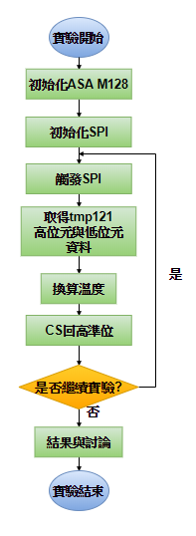
圖1.1 SPI tmp121 實作流程圖

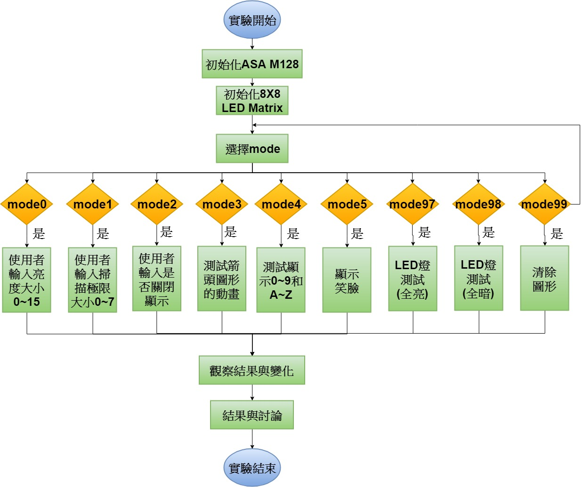
圖1.1 SPI 8X8 LED Matrix 實作流程圖

- 程式碼
https://github.com/ZXPAY/MVMC_Interface/tree/master/Experiment5

- 實驗數據
1.電路圖

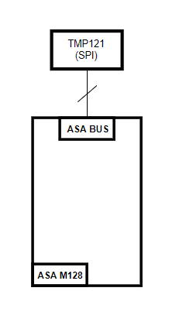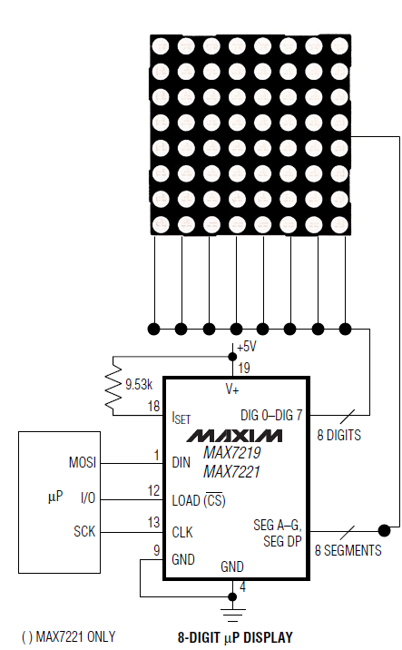
圖3.1.1 tmp121 Circuit 圖3.1.2 8X8 LED Matrix Circuit

2.實驗照片
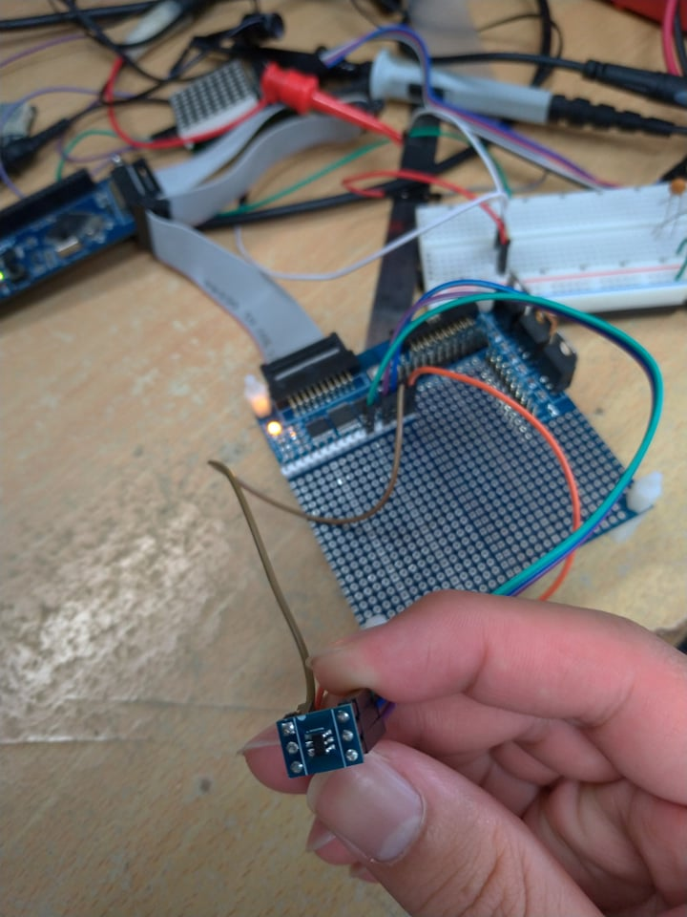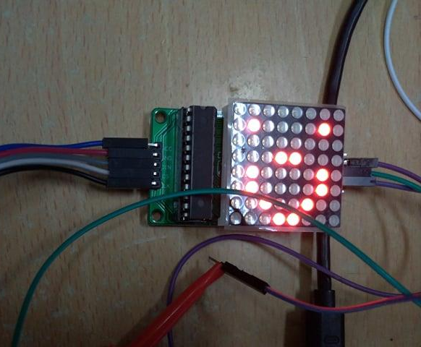
圖3.2.1 tmp121 實驗圖 圖3.2.2 8x8 LED Matrix (笑臉)

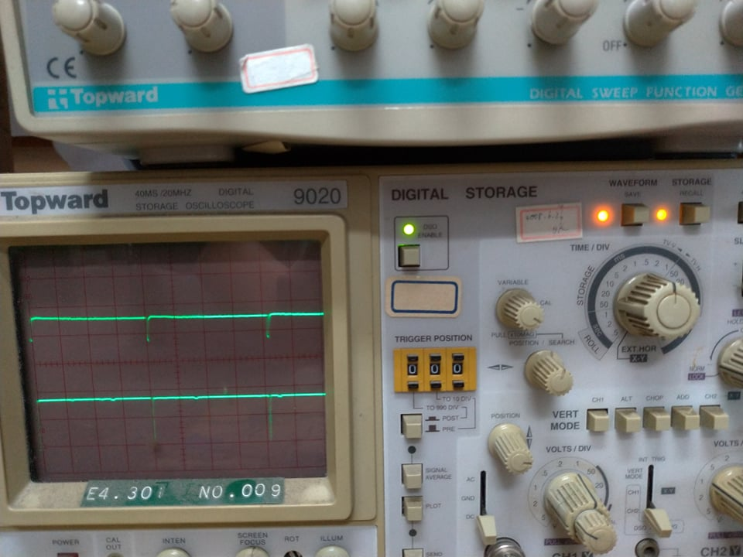
圖3.2.3 SPI在示波器上的波型(上為CS pin, 下為MOSI)

3.實驗數據
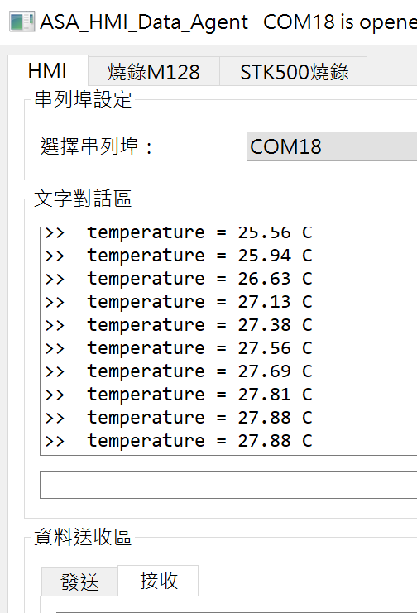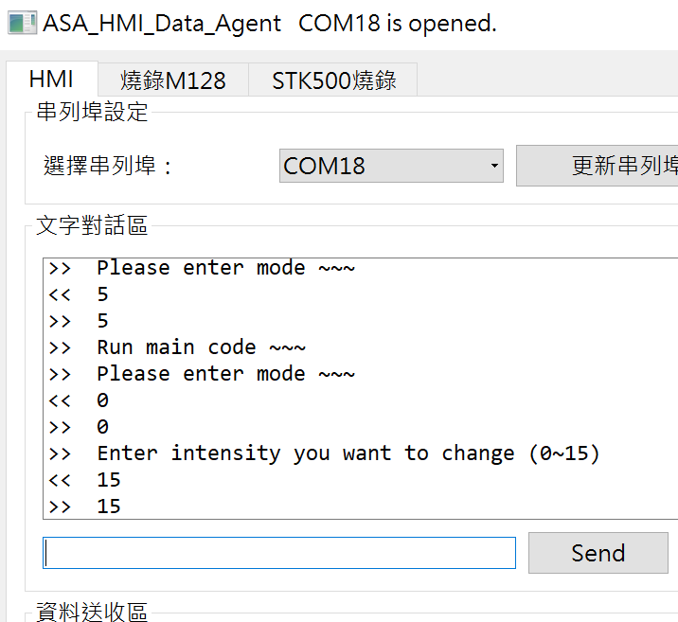
圖3.3.1 tmp121 擷取數據的資料 圖3.3.2 8X8 LED Matrix實驗過程圖

- 實驗問題
Q1. 實驗中示波器Low trigger觸發時電壓只下降0.1 Volt, Why?

Q2. 實驗二SPI的8X8 LED Matrix，MOSI訊號在輸出的時候，電壓改變也只有0.1 Volt, Why?

- 實驗討論
在製作8x8 LED Matrix笑臉的時候，為了加速解碼與建立矩陣，於備註的網址，輔助產生二進位碼，是否還有其他方式可以加速建立想要的圖形？
PS: https://xantorohara.github.io/led-matrix-editor/

